ШКОЛСКО ТАКМИЧЕЊЕ 2002.

4. РАЗРЕД
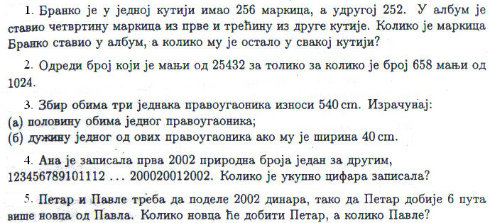
ШКОЛСКО ТАКМИЧЕЊЕ 2003.
4. РАЗРЕД
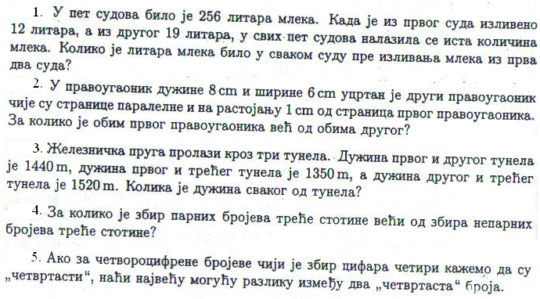
ШКОЛСКО ТАКМИЧЕЊЕ 2004.

4. РАЗРЕД
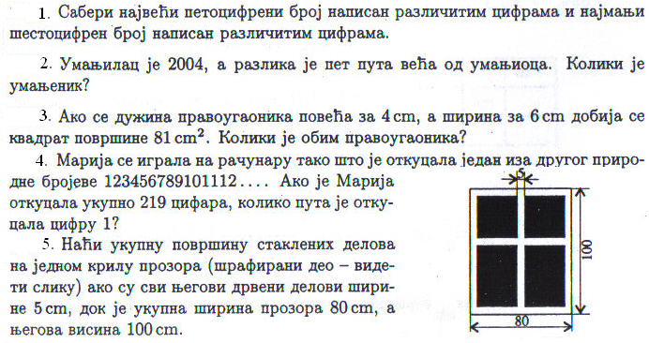
ШКОЛСКО ТАКМИЧЕЊЕ 2005.
4. разред
